Консультация для родителей
«Знакомим ребенка с народными промыслами и традициями»

У разнообразных художественных промыслов и ремесел богатая предыстория, что свидетельствует о талантливости и эстетической чуткости русского народа.
В детском саду, чаще всего, идет упоминание о гжели, дымке, хохломе, жостовской и городецкой росписи, богородской и филимоновской игрушке.
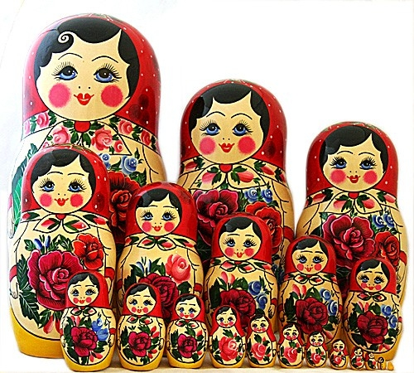
Жостово - один из старинных центров народных кустарных промыслов. Здесь делают различные жестяные подносы с художественной росписью – на блестящей черной лаковой поверхности ярко вспыхивают букеты, ложатся изображения цветочных орнаментов и фруктов.
Богородская резная деревянная игрушка это один из редких видов русского народного искусства. Этот промысел известен с XVII в. Для изготовлении такой игрушки используется в основном липа, мягкая и легкая в обработке.
Матрешка. Первая русская матрешка была создана в конце XIX в. художником С. Малютиным. Эта выточенная из дерева, разъемная, красочная и нарядно расписанная кукла, внутри которой находились вложенная одна в другую еще семь аналогичных, но по-разному разукрашенных фигурок. Она сразу полюбилась всем своим русским обликом, занимательностью, весельем. Матрешку любят и знают не только у нас в стране, но и за рубежом.
Дымковская игрушка. Эти яркие игрушки привлекают внимание и поднимают настроение всем. Дети всегда с удовольствием рассматривают лошадок, козликов, петушков и т. д.
О народных промыслах ребенок обязательно узнает в детском саду, там об этом он будет слышать на протяжении всего периода дошкольного возраста, но как важно знать, что мама или папа интересуются тем, чем занимается их ребенок в саду, что могут рассказать ему то, о чем рассказывала на занятии воспитатель. Рассказ родителей должен быть эмоциональным и увлекательным. Для того чтобы ярко и образно рассказать детям о том, как расписывают свои солнечные изделия художники золотой Хохломы, как расцветают декоративные букеты цветов на жостовских подносах и как рождается сказка миниатюры на палехских лаковых шкатулках, родители сами должны хорошо знать, понимать и любить народное искусство. Познакомиться с ним они могут в художественных и краеведческих музеях, располагающих, как правило, обширными коллекциями расписных прялок, старинной утварью из дерева и керамики, образцами народной вышивки, узорного ткачества, игрушки и т. д. С изделиями художественных промыслов можно встретиться на выставках декоративно-прикладного искусства.
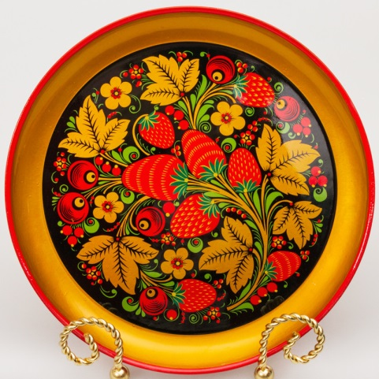
Ребенок обязательно запомнит мамин рассказ о хохломе, если мама расскажет такую сказку: - «Жил-был чудо-мастер. Поселился он в глухом лесу, избу поставил, стол да ложку смастерил, посуду деревянную вырезал. Варил он пшеничную кашу, да не забывал пшена птенцам сыпать. Прилетела как-то к его дому жар-птица, прикоснулась крылом к чашке, стала она золотой. И появилась с тех пор красота — посуда расписная!».
Важно всегда помнить: искусство народных промыслов занимает особое место в нашей художественной культуре. Оно несет для живущего сегодня поколения понимание прекрасного, формировавшееся веками, является частью национального достояния.
Знакомство детей с предметами народного творчества и народными промыслами оказывают благотворное влияние на развитие детского творчества. Творчество народных мастеров не только воспитывает у детей эстетический вкус, но и формирует духовные потребности, чувства патриотизма, национальной гордости, высокой гражданственности и человечности.

